# 1 安装Node.js

React Native 开发使用的是Node.js环境。

我这边直接使用Node.js，安装包来进行安装，你也可以使用Chocolatey管理工具来安装（有点费劲哦）。

直接去官网吧，为了省事我就直接提供网站了<https://nodejs.org/en/>

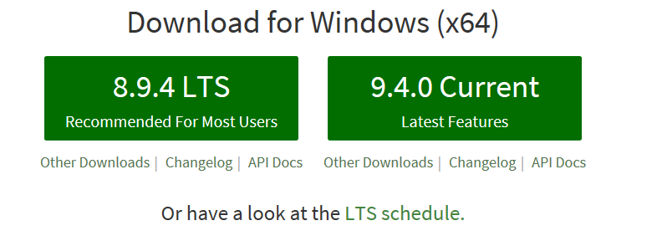

图1-1 nodejs官网下载安装

小提示：

LTS版本期间支持的变更：bug fix，安全问题 fix, 文档更新和与未来新特性兼容问题的更新。简单的说支持长期的更新18个月。

Current版本相对稳定但只有两个月维护期，过了之后只能乖乖升级

安装完成后，可以在cmd中输入npm -v查看版本。

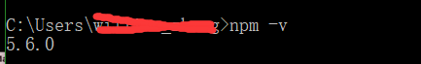

图1-2 查看nodejs版本

安装后，输入命令安装reactnative命令行工具npm install –g react-native-cli

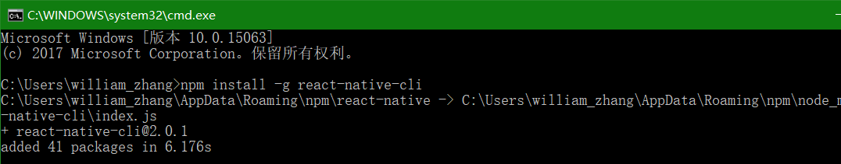

图1-3 命令行工具安装

react –native --help可以查看帮助哦

小提示：配置项目的时候需要下载资源，默认有很多资源是需要梯子的，那我们这边修改npm的镜像源。

1.通过config命令

npm config set registry https://registry.npm.taobao.org npm info underscore （如果上面配置正确这个命令会有字符串response）

2.命令行指定

npm --registry https://registry.npm.taobao.org info underscore

3.编辑~/.npmrc加入下面内容

registry = https://registry.npm.taobao.org

# 2、使用编译器

1、intellJ Idea [官网](https://www.jetbrains.com/idea/download/#section=windows)

2、webstorm [官网](http://www.apicloud.com/dev?uzchannel=62)

等等。

安装完后没啥东西了，都在setting中配置nodejs和npm，会自动填充的。

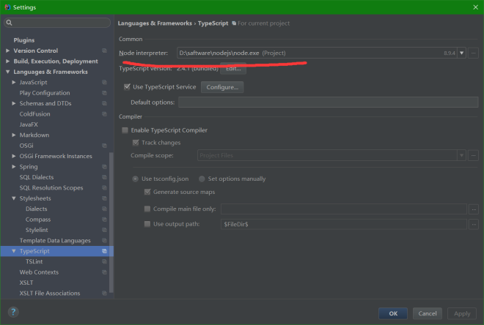

2-1 idea中配置

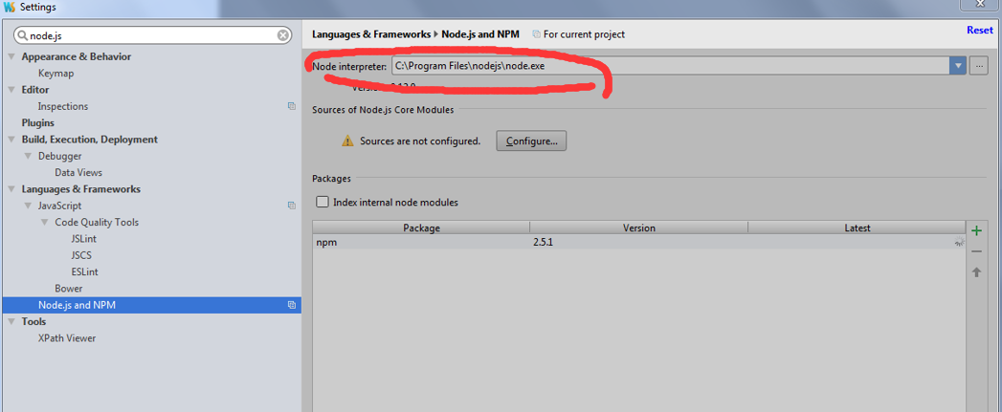

2-2 webstorm配置

# 3、运行空项目

命令行cmd定位到项目存放目录,初始化命令。



图3-1 初始化项目

空项目就创建完了

后面还会提示你如何运行项目：

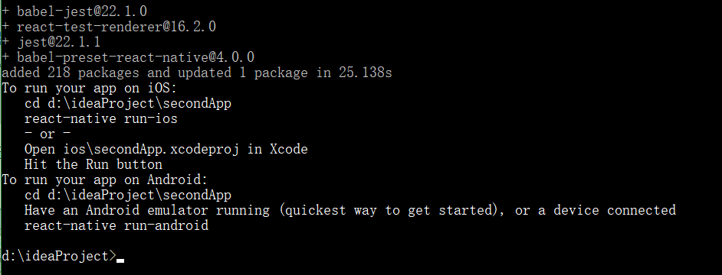

图3-1 运行项目提示

接下来需要运行工具了，使用idea打开项目。

小提示:

检查一下idea的android sdk是否安装好，否则会报错的。

配置sdk：

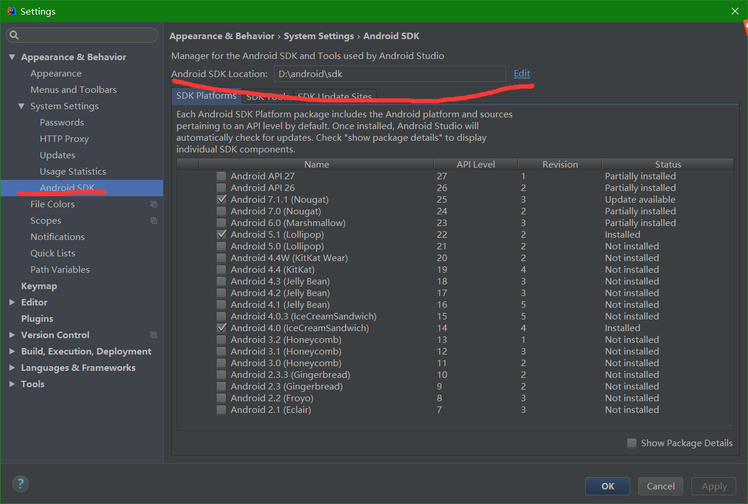

图3-3 配置sdk

使用react-native run-android运行：

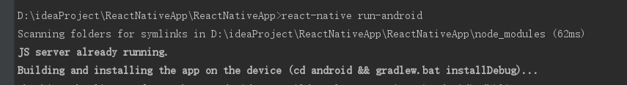

图3-4 运行截图

会启动一个js运行服务：

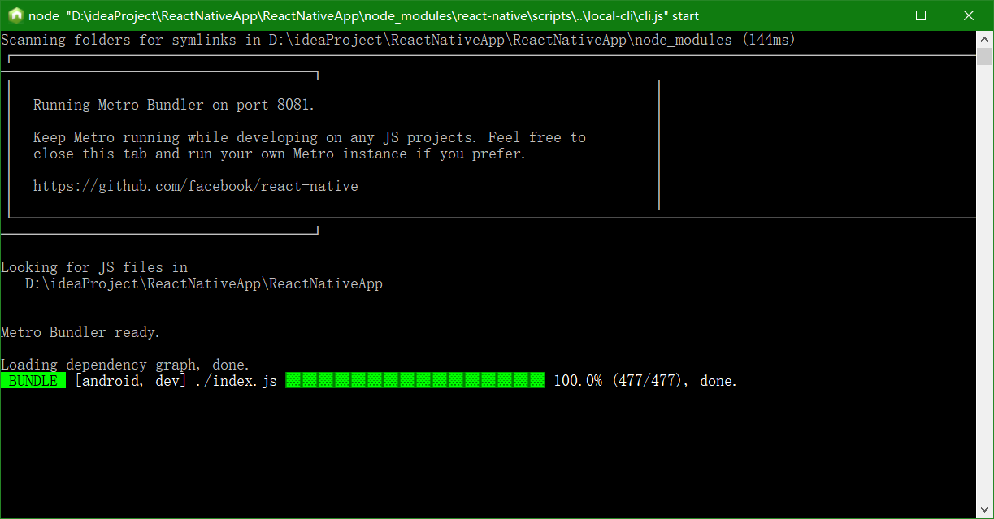

图3-5 启动服务

真机运行结果：

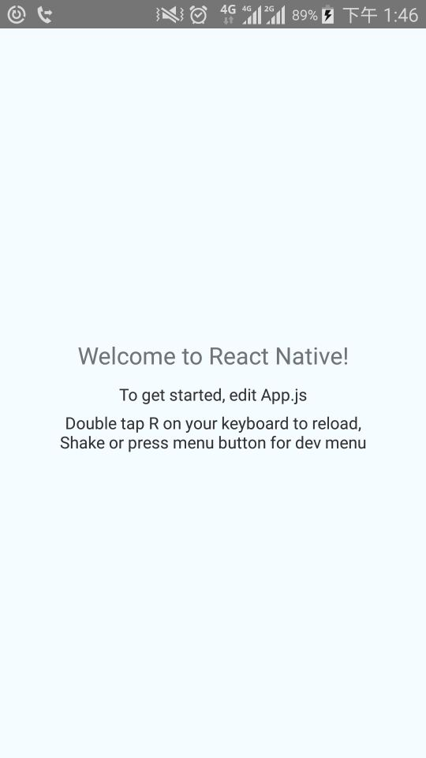

图3-6 运行结果

顺便提提啊，记得学学es6 [阮一峰](http://www.ruanyifeng.com/)，代码风格。